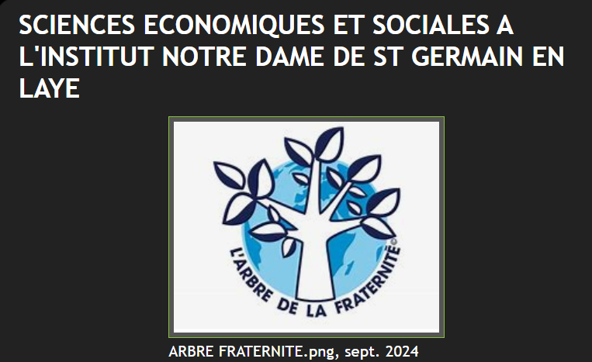

ANNEE SCOLAIRE
2024-2025
Les classes de Seconde en
SES
BLOG
http://blog.ac-versailles.fr/sesind

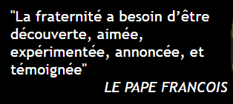
(Cours en ligne, Actualité, Dictionnaire en ligne, Vidéos sur le programme...)

L'équipe pastorale - Collège Lycée Notre-Dame (ind78.fr)


AU COEUR DE NOS PROJETS

Une préparation assidue au programme de la Spécialité pour la classe de Première
Un logo, un slogan sur la promotion SES en classes de Seconde (tee-shirts, polos, casquettes…..) année scolaire 2024-2025
L’animation d’une conférence sur l’économie du sport par nos animateurs des classes de Seconde avec des intervenants extérieurs (sportifs...)
La réalisation de podcast radios sur les thèmes : L’intelligence artificielle, le travail et l’économie du sport
Des ateliers revue de presse sur les thèmes du programme de la classe de seconde à la Maison des Elèves (pots de fraternité)
La création d’une entreprise par groupes avec son siège social, son logo, son activité, etc. : Elections de la meilleure entreprise de la promotion 2024-2025

L’intervention en classes d’un parent d’élèves chef d’entreprise
L’intervention en classes d’élèves de première pour nous présenter la spécialité SES


Notre participation au concours national ECONOFIDES

